AI RISER VIETNAM 2026 • CULTURAL TOURISM AND SPORTS
PHUMSPACE
DATABASE DESIGN & PHUMDATA SCHEMA
Thiết kế logic, vật lý và từ điển dữ liệu cho toàn bộ nền tảng
“Provenance-first • Multilingual • Community-controlled • AI-ready”
Mã tài liệu | PS-DB-001
Phiên bản | 1.0 – Baseline triển khai
Ngày | 02/08/2026
Trạng thái | Ready for implementation review
Nền tảng dữ liệu và trải nghiệm số văn hóa Khmer Nam Bộ – khởi tạo tại Trà Vinh

KIỂM SOÁT TÀI LIỆU
Phiên bản | Ngày | Tác giả/Chủ trì | Nội dung thay đổi
1.0 | 02/08/2026 | PhumSpace Product & Engineering | Phát hành baseline đầu tiên cho thiết kế cơ sở dữ liệu và migration

Tài liệu tham chiếu và thứ tự ưu tiên
- PhumSpace – Tài liệu mô tả chi tiết dự án: tầm nhìn, giá trị và phạm vi sản phẩm.
- PhumSpace SRS v1.0: nguồn yêu cầu nghiệp vụ và yêu cầu phần mềm có hiệu lực cao nhất.
- PhumSpace UX Flow & Wireframe v1.0: hành trình, màn hình và trạng thái giao diện.
- PhumSpace System Design Document v1.0: kiến trúc container, module, tích hợp và vận hành.
- Tài liệu hiện tại làm rõ thiết kế chi tiết; nếu mâu thuẫn với SRS thì phải lập Change Request trước khi code.

MỤC LỤC NỘI DUNG
1. Mục đích, phạm vi và nguyên tắc
2. Kiến trúc dữ liệu tổng thể
3. Chuẩn đặt tên và kiểu dữ liệu
4. PhumData Core Model
5. Đa ngôn ngữ và ngữ liệu Khmer
6. Provenance, nguồn và evidence
7. Taxonomy và quan hệ tri thức
8. Địa điểm, bản đồ và lễ hội
9. Media, bản quyền và consent
10. Identity, tổ chức và phân quyền
11. Contribution, moderation và revision
12. AI Scanner data model
13. Journey, Passport và gamification
14. Khmer Handbook
15. Olympiad realtime
16. Audit, outbox, notification và analytics
17. Thiết kế vật lý, index và hiệu năng
18. Bảo mật, RLS và vòng đời dữ liệu
19. Migration, seed và kiểm thử dữ liệu
20. Data Dictionary cô đọng
21. Truy vấn và DDL minh họa
22. Checklist trước khi code
Phụ lục A. Enum & controlled values
Phụ lục B. Mapping tiêu chuẩn metadata
Phụ lục C. Tài liệu tham khảo

1. MỤC ĐÍCH, PHẠM VI VÀ NGUYÊN TẮC
Tài liệu này chuyển SRS và System Design của PhumSpace thành thiết kế cơ sở dữ liệu có thể dùng để tạo migration, repository, API contract, test fixture và quy trình quản trị dữ liệu. Phạm vi bao gồm PhumData và các domain vận hành dùng chung PostgreSQL trong kiến trúc modular monolith của Release 1.

1.1 Mục tiêu thiết kế
- Đảm bảo mọi mô tả văn hóa có thể truy vết tới nguồn, người đóng góp, quyền sử dụng và quyết định kiểm duyệt.
- Hỗ trợ tiếng Khmer, tiếng Việt và tiếng Anh mà không buộc một thực thể chỉ có một tên hoặc một cách phát âm.
- Tách identity của thực thể khỏi phiên bản nội dung để nội dung đã công bố có thể tái lập và audit.
- Cho phép mô hình quan hệ giàu ngữ nghĩa trên PostgreSQL trước khi cân nhắc graph database riêng.
- Hỗ trợ AI/RAG nhưng không biến output mô hình thành nguồn sự thật hoặc ghi đè dữ liệu đã xác minh.
- Bảo vệ dữ liệu hạn chế, dữ liệu cá nhân và tư liệu có điều kiện sử dụng ngay tại tầng truy vấn.
Quyết định nền tảng — Release 1 sử dụng một PostgreSQL cluster; mỗi NestJS module sở hữu bảng của mình. Cross-module access đi qua application service/read model, không truy cập repository nội bộ tùy tiện.

1.2 Phạm vi Release 1
Nhóm | Bao gồm R1 | Mở rộng sau R1
PhumData | Entity, version, name, relation, source, evidence, taxonomy, media | RDF/OWL export, public research API, external authority linking
Trải nghiệm | Scanner, place/map, handbook, journey, passport, quiz | Full route optimizer, cross-province federation
Cộng đồng | Contribution, consent, moderation, revision, takedown | Multi-institution review board, delegated repositories
Vận hành | Audit, outbox, notification, analytics tối thiểu | Warehouse/BI, event streaming platform

2. KIẾN TRÚC DỮ LIỆU TỔNG THỂ
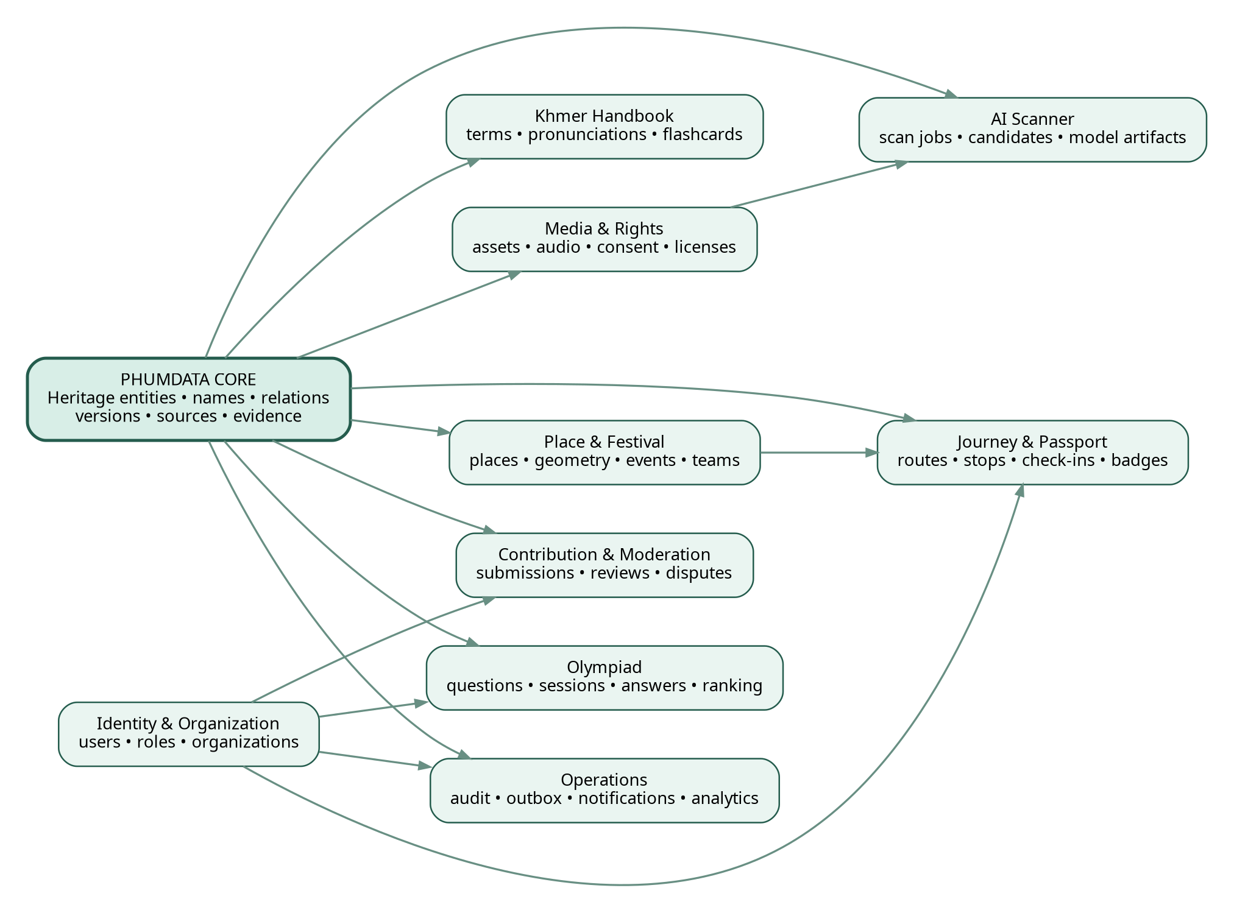
Hình DB-01. Bản đồ domain dữ liệu và PhumData Core ở trung tâm

2.1 Database schemas đề xuất
Schema | Owner module | Trách nhiệm chính
iam | Identity | User, organization, role, membership, session reference
heritage | PhumData | Entity, version, localized content, taxonomy, relation, source, evidence
media | Media | Asset metadata, derivative, audio, rights, consent links
place | Map/Festival | Place, geometry, facilities, opening hours, festivals, events, teams
contribution | Contribution/Moderation | Submission, payload, review, dispute, revision request
scanner | AI Scanner | Scan request/job/candidate/result/model trace reference
journey | Journey/Passport | Journey, stop, check-in, discovery, badge, progress
handbook | Handbook | Term, pronunciation, example, deck, learning progress
olympiad | Olympiad | Question bank, competition, session, answer, score, leaderboard snapshot
ops | Platform | Audit, outbox, idempotency, notification, feature flag, analytics event

Nếu ORM không hỗ trợ schema ownership thuận tiện, có thể dùng prefix theo module; tuy nhiên migration và quyền database vẫn phải phản ánh ranh giới sở hữu.

3. CHUẨN ĐẶT TÊN VÀ KIỂU DỮ LIỆU
Hạng mục | Quy ước
Bảng/cột | snake_case, danh từ số ít hoặc cụm danh từ rõ nghĩa; không viết tắt khó hiểu.
Primary key | uuid; tạo tại application hoặc database. Public ID không dùng số tăng dần.
Thời gian | timestamptz ở UTC; ngày văn hóa không rõ giờ dùng date; khoảng thời gian dùng start_at/end_at.
Phiên bản | integer version + unique(resource_id, version); optimistic lock bằng row_version.
Ngôn ngữ | BCP 47 language tag: km, vi, en; script dùng ISO 15924 khi cần: Khmr, Latn.
Enum | PostgreSQL enum chỉ cho tập rất ổn định; tập thay đổi dùng lookup/controlled vocabulary.
JSONB | Chỉ dùng cho payload mở rộng, snapshot, provider response đã sanitize; dữ liệu query thường xuyên phải chuẩn hóa.
Tiền/điểm | numeric hoặc bigint theo đơn vị nguyên; không dùng float cho score nghiệp vụ.
Tọa độ | PostGIS geometry(Point,4326) hoặc geography(Point,4326); lưu độ chính xác/nguồn riêng.
Soft delete | Chỉ áp dụng resource có khả năng khôi phục; provenance/audit không xóa vật lý theo luồng thường.

Unicode Khmer — Database, connection và migration phải sử dụng UTF-8. Test fixture bắt buộc chứa chữ Khmer, dấu kết hợp, khoảng trắng zero-width và chuỗi phiên âm Latin.

4. PHUMDATA CORE MODEL
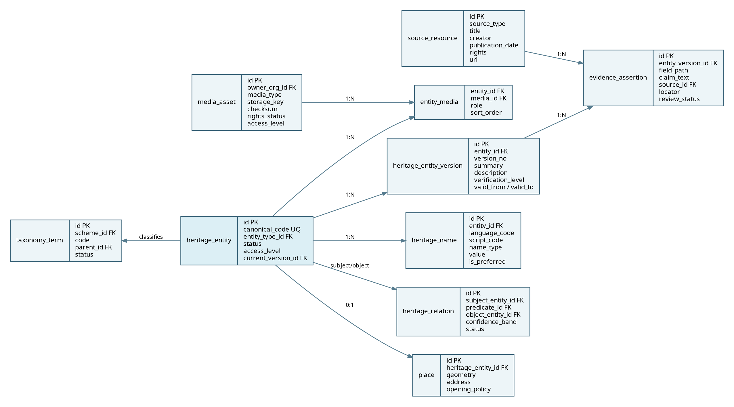
Hình DB-02. ERD cô đọng của PhumData Core

4.1 Heritage Entity
Heritage Entity là identity ổn định của một khái niệm, địa điểm, hiện vật, thực hành, lễ hội, nhân vật cộng đồng hoặc tác phẩm. Nội dung mô tả không đặt trực tiếp trên entity mà nằm trong các version để có thể audit và rollback.
Bảng | Vai trò | Khóa/ràng buộc quan trọng
heritage.heritage_entity | Identity bền vững của thực thể | canonical_code unique; entity_type_id FK; current_version_id nullable; status/access_level
heritage.heritage_entity_version | Snapshot nội dung có hiệu lực | unique(entity_id, version_no); immutable sau publish; valid_from/valid_to
heritage.heritage_localized_content | Mô tả theo ngôn ngữ | unique(entity_version_id, language_code, content_type); status/reviewer
heritage.heritage_name | Tên và biến thể tên | unique(entity_id, language_code, script_code, normalized_value, name_type)
heritage.heritage_identifier | Mã ngoài/hệ thống thẩm quyền | unique(scheme, value); scheme như local, museum, URI
heritage.heritage_entity_category | Gán taxonomy | unique(entity_id, taxonomy_term_id, role)

4.2 Quy tắc version và publication
- DRAFT version có thể sửa; PUBLISHED version không được update nội dung, chỉ tạo version mới.
- heritage_entity.current_version_id chỉ trỏ tới version đã PUBLISHED và được phép phục vụ public.
- Mỗi lần publish ghi publication_event, actor, review package và outbox event trong cùng transaction.
- Rollback nghĩa là tạo publication pointer về version trước và ghi sự kiện; không xóa lịch sử.
- API public mặc định chỉ đọc current version; API admin có thể đọc toàn bộ history theo quyền.

5. ĐA NGÔN NGỮ VÀ NGỮ LIỆU KHMER
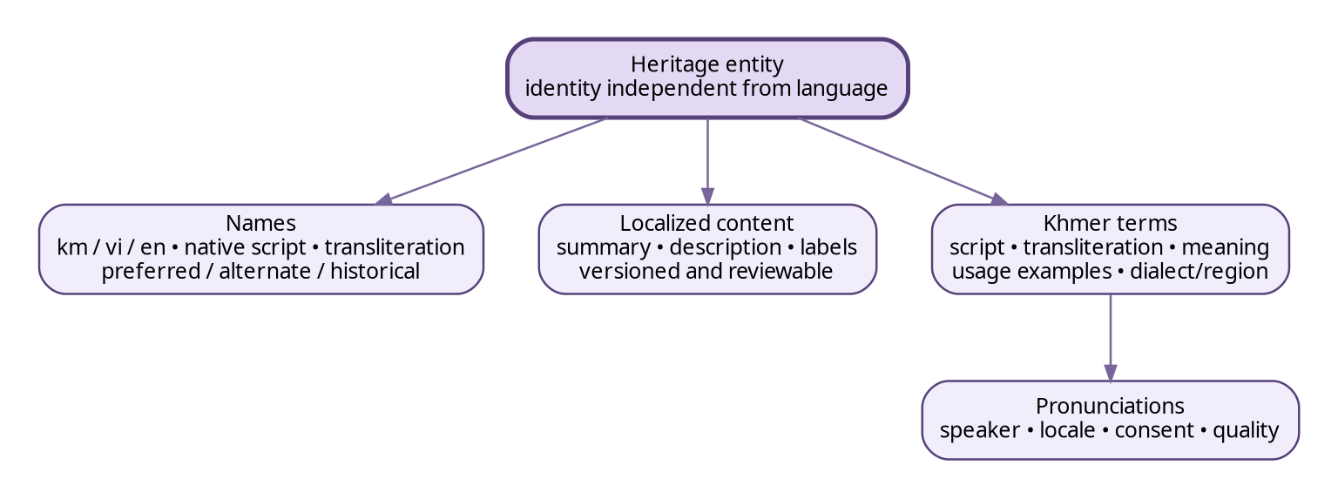
Hình DB-03. Mô hình đa ngôn ngữ, tên gọi và phát âm
Trường/khái niệm | Thiết kế
language_code | BCP 47: km, vi, en; có thể mở rộng km-KH hoặc biến thể khi có căn cứ.
script_code | Khmr cho chữ Khmer, Latn cho phiên âm; không suy luận script chỉ từ language.
name_type | PREFERRED, ALTERNATE, HISTORICAL, LOCAL, TRANSLITERATION, TRANSLATION.
dialect_region_id | Liên kết địa bàn/biến thể; nullable; không dùng để phán định đúng/sai tuyệt đối.
pronunciation | Media asset + speaker profile + recording context + quality + consent.
normalization | Lưu original_value và normalized_value để tìm kiếm; không thay original bằng chuỗi normalize.

Nguyên tắc văn hóa — Một thuật ngữ hoặc câu chuyện có thể có nhiều biến thể được xác minh. Database phải lưu song song và mô tả phạm vi sử dụng, thay vì ép một giá trị “chuẩn duy nhất”.

6. PROVENANCE, NGUỒN VÀ EVIDENCE
Hình DB-04. Chuỗi provenance từ tư liệu gốc đến nội dung phục vụ người dùng
Bảng | Các trường chính | Quy tắc
heritage.source_resource | source_type, title, creator, publisher, publication_date, uri, checksum, rights_statement | Một source có thể là sách, bài nghiên cứu, phỏng vấn, ảnh, audio, hồ sơ địa phương hoặc website.
heritage.source_locator | source_id, locator_type, page/start/end/timecode/fragment | Cho phép chỉ đúng trang, đoạn hoặc timecode hỗ trợ claim.
heritage.evidence_assertion | entity_version_id, field_path, claim_text, source_id, locator_id, support_type | Mỗi claim quan trọng phải có ít nhất một evidence được duyệt trước publish.
heritage.verification_review | subject_type/id, reviewer_id, decision, confidence, rationale | Review tách văn hóa, nguồn và quyền; có thể cần nhiều reviewer.
heritage.publication_event | entity_id, version_id, actor_id, published_at, review_bundle_hash | Append-only, dùng tái lập trạng thái xuất bản.

6.1 Evidence coverage rule
- Tên phổ biến, mô tả ngắn, địa điểm và loại hình phải có evidence hoặc xác nhận cộng đồng theo policy.
- Nội dung về nghi lễ, tôn giáo, lịch sử hoặc nguồn gốc phải có review chuyên môn trước public.
- Claim có nguồn mâu thuẫn được lưu riêng, kèm viewpoint/context; không tự động hợp nhất thành một kết luận.
- AI chỉ được dùng evidence từ version đã publish và access level phù hợp với caller.

7. TAXONOMY VÀ QUAN HỆ TRI THỨC
Bảng | Mục đích | Ví dụ
taxonomy_scheme | Định nghĩa bộ phân loại | ENTITY_TYPE, CULTURAL_DOMAIN, MEDIA_ROLE, RELATION_PREDICATE
taxonomy_term | Term có code, label, parent, version | festival, architectural_symbol, musical_instrument
taxonomy_term_label | Nhãn đa ngôn ngữ | km/vi/en label và description
heritage_relation | Subject–predicate–object có evidence | Ok Om Bok — includes — boat racing
relation_evidence | Nguồn hỗ trợ quan hệ | source locator + review status

Predicate phải lấy từ controlled vocabulary, có domain/range recommendation và inverse predicate. Quan hệ không hợp lệ theo domain/range bị cảnh báo ở application validation, không nhất thiết khóa cứng bằng FK để tránh cản trở dữ liệu mới.

8. ĐỊA ĐIỂM, BẢN ĐỒ VÀ LỄ HỘI
Bảng | Trường chính | Ghi chú
place.place | heritage_entity_id, geometry, address, admin_area, location_accuracy, timezone | Place có thể đồng thời là Heritage Entity để dùng chung content/provenance.
place.place_opening_hour | place_id, weekday, opens_at, closes_at, valid_from/to | Hỗ trợ ngoại lệ ngày lễ bằng place_schedule_exception.
place.place_facility | place_id, facility_term_id, availability, note | Bãi xe, nhà vệ sinh, hỗ trợ tiếp cận...
place.festival | heritage_entity_id, recurrence_rule, organizer_org_id | Identity lễ hội; từng lần tổ chức nằm ở festival_occurrence.
place.festival_occurrence | festival_id, start_at/end_at, place_id, status | Có thể hủy/đổi lịch mà không sửa identity.
place.festival_event | occurrence_id, event_type, schedule, venue_geometry | Lịch hoạt động/đua ghe.
place.boat_team | organization_id, display_name, home_place_id, profile_entity_id | Không trộn dữ liệu đội đua vào competition quiz.

Tọa độ nhạy cảm — Một số địa điểm/không gian văn hóa có thể không công bố tọa độ chính xác. Lưu geometry chính xác ở mức restricted và public_geometry đã làm mờ/tổng quát hóa nếu policy yêu cầu.

9. MEDIA, BẢN QUYỀN VÀ CONSENT
Bảng | Vai trò | Ràng buộc chính
media.media_asset | Metadata file gốc | checksum unique theo tenant/owner; storage_key không public; media_type, size, mime
media.media_derivative | Thumbnail, web audio, transcript | unique(source_asset_id, derivative_type, processing_version)
media.media_rights | Chủ thể quyền, license, allowed uses | commercial_use, ai_training_use, attribution_required, expires_at
media.consent_record | Sự đồng ý của người đóng góp/người nói | scope, granted_at, evidence_asset_id, withdrawal_at
media.asset_access_grant | Quyền theo role/org/research request | Không dựa chỉ vào URL; signed URL ngắn hạn
heritage.entity_media | Liên kết asset với entity/version | role, caption_content_id, sort_order, is_primary

9.1 Rights policy fields
- display_public, educational_use, research_use, commercial_use, derivative_use, ai_inference_use, ai_training_use.
- attribution_text, rights_holder, license_uri, geographic_scope, valid_from, expires_at.
- withdrawal phải vô hiệu signed URL mới, tạo takedown job và đánh dấu các derivative/search document liên quan.

10. IDENTITY, TỔ CHỨC VÀ PHÂN QUYỀN
Bảng | Mô tả
iam.user_account | Identity ứng dụng; email/phone xác minh; trạng thái; không lưu password plaintext.
iam.user_profile | Tên hiển thị, locale, tùy chọn; tách dữ liệu profile khỏi credential.
iam.organization | Chùa, trường, CLB, bảo tàng, cơ quan, đội dự án.
iam.organization_membership | user, organization, role, valid_from/to, approval status.
iam.role / permission / role_permission | RBAC cấp nền tảng; resource policy kiểm tra thêm organization/access_level.
iam.reviewer_qualification | Lĩnh vực, vùng, thời hạn, bằng chứng hoặc người xác nhận.

11. CONTRIBUTION, MODERATION VÀ REVISION
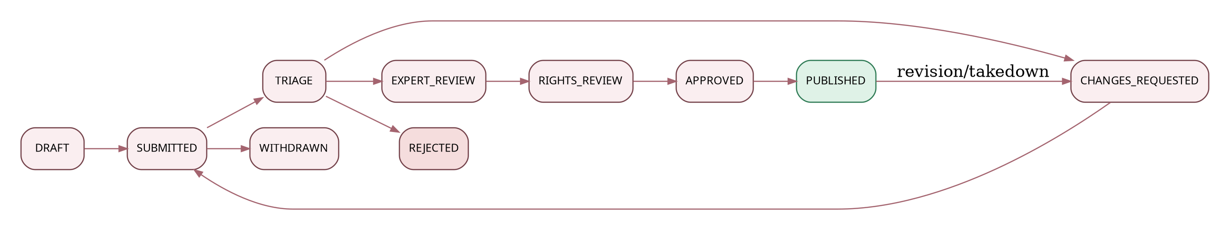
Hình DB-05. Workflow đóng góp và kiểm duyệt
Bảng | Mục đích
contribution.contribution | Header: contributor, contribution_type, target entity/place, state, sensitivity.
contribution.contribution_version | Payload snapshot và media links; autosave draft.
contribution.contribution_consent | Consent IDs áp dụng cho submission.
contribution.moderation_case | Case owner, SLA, queue, priority, risk flags.
contribution.moderation_review | Reviewer, review_type, decision, rationale, checklist version.
contribution.change_request | Danh sách trường cần sửa; response/deadline.
contribution.dispute | Yêu cầu phản hồi, sửa hoặc gỡ sau publish.
contribution.merge_record | Map contribution fields/media sang entity version khi approve.

Payload đóng góp có thể tạm lưu JSONB để linh hoạt form, nhưng khi phê duyệt phải mapping sang bảng chuẩn hóa. Không phục vụ trực tiếp contribution payload ra public API.

12. AI SCANNER DATA MODEL
Bảng | Các trường chính | Retention
scanner.scan_request | user/anonymous_session, locale, place_context, consent flags, created_at | Tùy chính sách; anonymous ID ngắn hạn
scanner.scan_media | scan_id, media_asset_id, preprocessing_version, EXIF_removed | Ảnh gốc TTL; derivative có thể dài hơn nếu consent
scanner.scan_job | state, attempt, provider, model, prompt_version, started/completed, error_code | Audit kỹ thuật theo retention
scanner.scan_observation | observable attributes structured JSON, safety flags | Không coi là dữ liệu văn hóa đã xác minh
scanner.scan_candidate | entity_id, retrieval_score, visual_score, context_score, rank | Dùng giải thích quyết định
scanner.scan_result | decision, primary_entity_id, confidence_band, citation_coverage, result_version | Snapshot response cho user
scanner.ai_trace_ref | External trace/telemetry reference; token/cost summary; redaction status | Không lưu raw secret/prompt chứa dữ liệu cấm

13. JOURNEY, PASSPORT VÀ GAMIFICATION
Bảng | Mô tả
journey.journey | Owner/session, constraints, duration, status, algorithm_version.
journey.journey_stop | Place/entity, order, planned arrival/duration, reason, status.
journey.user_checkin | User, place, method, coarse location proof, verified_at.
journey.user_discovery | Entity discovered via scan/map/quiz; source reference.
journey.badge_definition | Rule JSON + version + localized content.
journey.user_badge | User, badge, awarded_at, evidence_snapshot; unique(user,badge,rule_version).
journey.passport_stat | Materialized counters; rebuildable từ event nguồn.

Chống gian lận vừa đủ — Check-in và badge mang tính giáo dục, không phải tài sản có giá trị tài chính. Không thu GPS liên tục; chỉ dùng bằng chứng tối thiểu và rate limit.

14. KHMER HANDBOOK
Bảng | Mô tả
handbook.khmer_term | Term identity; script value, normalized value, part of speech, sensitivity.
handbook.term_sense | Nghĩa theo language, domain/context, source/evidence.
handbook.term_pronunciation | Audio asset, speaker, dialect/region, quality, consent.
handbook.term_example | Câu ví dụ, translation, source, audio optional.
handbook.term_entity_link | Liên kết từ với heritage entity/place/festival.
handbook.deck / deck_item | Bộ flashcard có phiên bản và thứ tự.
handbook.learning_progress | User, item, state, interval, next_review_at; dữ liệu cá nhân.

15. OLYMPIAD REALTIME
Bảng | Thiết kế chính
olympiad.question | Identity câu hỏi, type, difficulty, status, current_version_id.
olympiad.question_version | Prompt/content/options/explanation; immutable khi dùng trong event.
olympiad.question_evidence | Nguồn và entity liên quan; bắt buộc trước publish.
olympiad.competition | Organization owner, ruleset, mode, access, status.
olympiad.competition_session | Server state, start/end, sequence, active question.
olympiad.participant | User/team alias, join code hash, eligibility.
olympiad.answer_submission | Idempotency key, server_received_at, answer, correctness snapshot.
olympiad.score_event | Append-only point event; reason, rule version, sequence.
olympiad.leaderboard_snapshot | Periodic read model; rebuildable from score_event.

Question version phải đóng băng khi competition được PUBLISHED/STARTED. Chỉnh câu hỏi sau đó tạo version mới, không sửa nội dung của session đã chạy.

16. AUDIT, OUTBOX, NOTIFICATION VÀ ANALYTICS
Bảng | Mục đích
ops.audit_event | Ai làm gì, resource nào, trước/sau hash, IP/device coarse, correlation ID.
ops.outbox_event | Sự kiện domain trong cùng transaction; publish bất đồng bộ, có retry/dead-letter.
ops.idempotency_record | Chống submit/upload/answer trùng; scope + key + request hash + response ref.
ops.notification | Kênh, template, recipient, status; nội dung nhạy cảm tối thiểu.
ops.analytics_event | Event product đã pseudonymize; không dùng thay audit.
ops.feature_flag | Flag theo environment/organization/user cohort, có expiry và owner.

17. THIẾT KẾ VẬT LÝ, INDEX VÀ HIỆU NĂNG
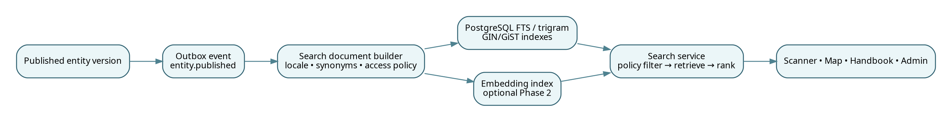
Hình DB-06. Pipeline dựng search index từ version đã công bố
Truy vấn trọng yếu | Index đề xuất | Ghi chú
Entity public theo code/status | unique(canonical_code); partial(status=PUBLISHED) | current_version join phải tối ưu.
Tên theo locale/normalized value | GIN/trigram(normalized_value); (language_code,is_preferred) | Test riêng chuỗi Khmer.
Quan hệ theo subject/predicate/object | (subject_entity_id,predicate_id); (object_entity_id,predicate_id) | Không index tất cả tổ hợp.
Place gần vị trí | GiST(geometry/geography) | Policy filter trước render.
Moderation queue | (state,priority,submitted_at); partial active states | Có owner/lease nếu worker triage.
Leaderboard | (session_id,total_score desc,last_score_at) | Read model/cache cho realtime.
Audit theo resource/time | (resource_type,resource_id,occurred_at desc) | Partition theo tháng khi đủ lớn.
Outbox chưa publish | partial(published_at is null) on available_at | Worker dùng SKIP LOCKED.

17.1 Partitioning và archival
- Không partition sớm mọi bảng. Cân nhắc cho audit_event, analytics_event, scan_job và answer_submission khi đạt ngưỡng đo được.
- Partition key ưu tiên occurred_at/created_at; retention job detach/archive partition thay vì delete hàng triệu row.
- Media binary không lưu trong PostgreSQL; chỉ metadata, checksum và object key.

18. BẢO MẬT, RLS VÀ VÒNG ĐỜI DỮ LIỆU
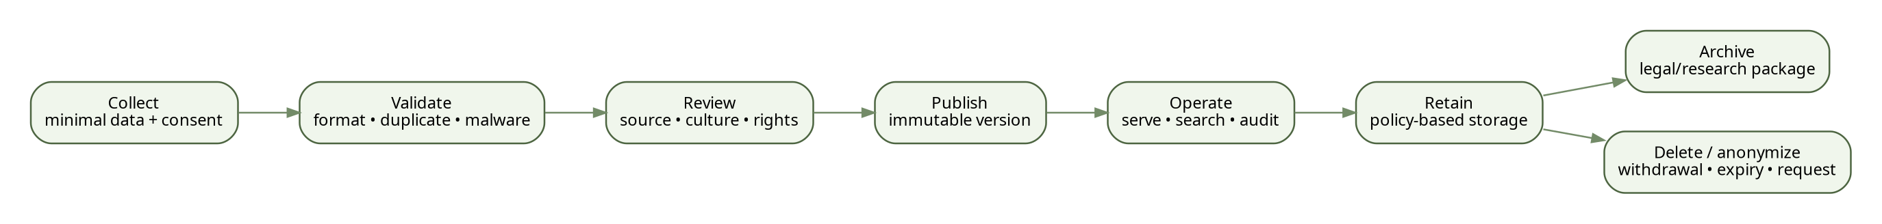
Hình DB-07. Vòng đời dữ liệu và điểm kiểm soát
Phân loại | Ví dụ | Kiểm soát
PUBLIC | Entity/version đã công bố, public media | Read replica/cache; không chứa PII.
EDUCATIONAL | Tư liệu chỉ cho trường/đối tác | Auth + organization membership + rights policy.
RESEARCH | Tư liệu nghiên cứu có điều kiện | Grant có hạn, logging truy cập, export watermark/terms.
COMMUNITY_ONLY | Nội dung chỉ cộng đồng/đại diện được xem | Resource policy và reviewer qualification.
RESTRICTED | Consent evidence, PII, tọa độ nhạy cảm | Mã hóa, least privilege, không đưa vào search index.

Row-Level Security có thể áp dụng cho bảng grant/research/restricted khi truy cập trực tiếp qua nhiều service role. Với MVP, application policy là bắt buộc; RLS là defense-in-depth, không thay thế authorization test.

19. MIGRATION, SEED VÀ KIỂM THỬ DỮ LIỆU
- Mọi thay đổi schema qua migration versioned; không chỉnh database production bằng tay.
- Migration phải backward-compatible trong một deployment window: expand → deploy code → backfill → contract.
- Seed chỉ chứa controlled vocabularies, role/permission và dữ liệu demo không nhạy cảm.
- Fixture kiểm thử phải có multilingual/Khmer, duplicate, conflict, restricted rights và withdrawn consent.
- Mỗi migration có kiểm tra rollback hoặc forward-fix strategy; production backup trước migration phá vỡ.
- CI chạy schema lint, migration from empty, migration from previous release và integration tests.
# Quy ước migration
20260802_001_create_heritage_core
20260802_002_seed_taxonomy_schemes
20260802_003_create_source_evidence
20260802_004_create_media_rights
20260802_005_create_search_document

20. DATA DICTIONARY CÔ ĐỌNG
Bảng dưới là dictionary ở mức code-first. Chiều dài varchar chỉ áp dụng khi có giới hạn nghiệp vụ; nội dung mô tả ưu tiên text. “NN” = NOT NULL, “UQ” = UNIQUE.
Bảng | Cột | Kiểu | Ràng buộc | Ý nghĩa
heritage_entity | id | uuid | PK, NN | Public identity
heritage_entity | canonical_code | varchar(80) | NN, UQ | Mã ổn định, không tái sử dụng
heritage_entity | entity_type_id | uuid | NN, FK | Taxonomy term
heritage_entity | status | varchar(30) | NN | Lifecycle state
heritage_entity | access_level | varchar(30) | NN | PUBLIC…RESTRICTED
heritage_entity | current_version_id | uuid | FK | Published pointer
heritage_entity | row_version | int | NN | Optimistic lock
heritage_entity_version | id | uuid | PK, NN | Version identity
heritage_entity_version | entity_id | uuid | NN, FK | Parent entity
heritage_entity_version | version_no | int | NN | Sequence per entity
heritage_entity_version | verification_level | varchar(30) | NN | Review state
heritage_entity_version | publication_status | varchar(30) | NN | DRAFT/PUBLISHED…
heritage_entity_version | valid_from | timestamptz | NULL | Effective start
heritage_entity_version | created_by | uuid | NN, FK | Actor
heritage_name | language_code | varchar(35) | NN | BCP 47
heritage_name | script_code | varchar(4) | NULL | ISO 15924
heritage_name | original_value | text | NN | Không normalize thay thế
heritage_name | normalized_value | text | NN | Search key
heritage_name | name_type | varchar(30) | NN | Preferred/alternate…
heritage_name | is_preferred | boolean | NN | Một preferred theo scope
source_resource | source_type | varchar(30) | NN | Book/interview/audio…
source_resource | title | text | NN | Metadata title
source_resource | checksum | varchar(128) | NULL | Integrity/dedup
source_resource | rights_status | varchar(30) | NN | Rights review state
evidence_assertion | field_path | text | NN | JSONPath-like field target
evidence_assertion | claim_text | text | NN | Claim được hỗ trợ
evidence_assertion | support_type | varchar(20) | NN | SUPPORTS/CONTRADICTS/CONTEXT
evidence_assertion | review_status | varchar(30) | NN | Review state
media_asset | storage_key | text | NN, UQ | Private object key
media_asset | sha256 | varchar(64) | NN | Checksum
media_asset | mime_type | varchar(120) | NN | Validated MIME
media_asset | access_level | varchar(30) | NN | Policy
media_asset | retention_until | timestamptz | NULL | Lifecycle
consent_record | scope_json | jsonb | NN | Explicit allowed uses
consent_record | granted_at | timestamptz | NN | Consent timestamp
consent_record | withdrawn_at | timestamptz | NULL | Withdrawal
scan_job | state | varchar(30) | NN | Queue lifecycle
scan_job | model_id | varchar(120) | NN | Configured model
scan_job | prompt_version | varchar(50) | NN | Reproducibility
scan_result | decision | varchar(30) | NN | MATCH/SUGGEST/UNKNOWN/REVIEW
scan_result | confidence_band | varchar(20) | NN | LOW/MEDIUM/HIGH
answer_submission | idempotency_key | varchar(100) | NN | Unique in session/participant
answer_submission | server_received_at | timestamptz | NN | Authoritative time
score_event | points | integer | NN | Append-only delta
audit_event | correlation_id | uuid | NN | Trace request
audit_event | before_hash | varchar(128) | NULL | Integrity-friendly
audit_event | after_hash | varchar(128) | NULL | Integrity-friendly
outbox_event | event_type | varchar(120) | NN | Versioned event name
outbox_event | payload | jsonb | NN | Event snapshot
outbox_event | published_at | timestamptz | NULL | Dispatch marker

21. TRUY VẤN VÀ DDL MINH HỌA
CREATE TABLE heritage.heritage_entity (
id uuid PRIMARY KEY,
canonical_code varchar(80) NOT NULL UNIQUE,
entity_type_id uuid NOT NULL REFERENCES heritage.taxonomy_term(id),
status varchar(30) NOT NULL,
access_level varchar(30) NOT NULL DEFAULT 'PUBLIC',
current_version_id uuid NULL,
row_version integer NOT NULL DEFAULT 1,
created_at timestamptz NOT NULL DEFAULT now(),
updated_at timestamptz NOT NULL DEFAULT now()
);
CREATE UNIQUE INDEX uq_heritage_name_preferred
ON heritage.heritage_name(entity_id, language_code, script_code)
WHERE is_preferred = true AND status = 'PUBLISHED';
-- Public search: policy is applied before ranking/rendering
SELECT e.id, n.original_value, v.verification_level
FROM heritage.heritage_entity e
JOIN heritage.heritage_entity_version v ON v.id = e.current_version_id
JOIN heritage.heritage_name n ON n.entity_id = e.id AND n.is_preferred
WHERE e.status = 'PUBLISHED'
AND e.access_level = 'PUBLIC'
AND n.normalized_value % :normalized_query
ORDER BY similarity(n.normalized_value, :normalized_query) DESC
LIMIT 20;

22. CHECKLIST TRƯỚC KHI CODE
ID | Quyết định/công việc | Owner | Hạn
DB-DEC-01 | Chọn ORM/query builder và cách hỗ trợ PostgreSQL schema/migration | Tech Lead | Trước Sprint 1
DB-DEC-02 | Chốt UUID strategy và idempotency format | Backend Lead | Trước migration đầu
DB-DEC-03 | Chốt PostGIS trên local/staging/prod | DevOps | Trước Place module
DB-DEC-04 | Chốt controlled vocabulary seed v1 | Product + Cultural Lead | Trước PhumData CRUD
DB-DEC-05 | Chốt retention cho scan image, AI trace và analytics | Security + Product | Trước Scanner
DB-DEC-06 | Chốt rights/consent form và allowed-use fields | Legal/Cultural/Product | Trước Contribution
DB-DEC-07 | Chốt publish quorum theo loại nội dung | Cultural Lead | Trước Moderation
DB-DEC-08 | Chốt search Phase 1 và tiêu chí bật vector Phase 2 | AI/Data Lead | Trước search implementation
DB-DEC-09 | Tạo migration CI và database integration test | Backend + DevOps | Sprint 1
DB-DEC-10 | Review ERD với frontend/API/QA và lập traceability | Team | Kết thúc design review

PHỤ LỤC A. ENUM & CONTROLLED VALUES
Nhóm | Giá trị baseline
Access level | PUBLIC, EDUCATIONAL, RESEARCH, COMMUNITY_ONLY, RESTRICTED
Publication | DRAFT, IN_REVIEW, APPROVED, PUBLISHED, SUPERSEDED, WITHDRAWN
Verification | UNVERIFIED, COMMUNITY_CONFIRMED, SOURCE_VERIFIED, EXPERT_REVIEWED
Relation support | SUPPORTS, CONTRADICTS, CONTEXTUALIZES
Scan decision | MATCH, SUGGEST, UNKNOWN, HUMAN_REVIEW
Contribution state | DRAFT, SUBMITTED, TRIAGE, CHANGES_REQUESTED, EXPERT_REVIEW, RIGHTS_REVIEW, APPROVED, PUBLISHED, REJECTED, WITHDRAWN
Media type | IMAGE, AUDIO, VIDEO, DOCUMENT, TRANSCRIPT, OTHER
Source type | BOOK, ARTICLE, ARCHIVE, INTERVIEW, FIELD_NOTE, PHOTO, AUDIO, VIDEO, WEBSITE, DATASET

PHỤ LỤC B. MAPPING TIÊU CHUẨN METADATA
PhumSpace | DCMI/CIDOC định hướng | Ghi chú
source_resource.title | dcterms:title | Tên tài nguyên nguồn.
source_resource.creator | dcterms:creator | Cá nhân/tổ chức tạo nguồn.
source_resource.rights | dcterms:rights / license | Quyền và giấy phép.
heritage_entity.identifier | dcterms:identifier | Mã/URI định danh.
heritage_relation | CIDOC CRM-inspired relationship | Dùng CRM làm hướng dẫn semantic, không tuyên bố tương thích đầy đủ ở R1.
publication_event / evidence | Provenance/event pattern | Hỗ trợ evidence-based integration và audit.

PHỤ LỤC C. TÀI LIỆU THAM KHẢO
- [R1] PostgreSQL 18 Documentation – Data Types, JSONB, Full Text Search and GIN indexes. https://www.postgresql.org/docs/current/
- [R2] Dublin Core Metadata Initiative – DCMI Metadata Terms. https://www.dublincore.org/documents/dcmi-terms/
- [R3] CIDOC Conceptual Reference Model – official overview and implementation guidance. https://cidoc-crm.org/
- [R4] PhumSpace SRS v1.0; System Design Document v1.0; UX Flow & Wireframe v1.0.
Baseline kết thúc — Sau khi phê duyệt tài liệu này, thay đổi bảng/cột hoặc policy dữ liệu ảnh hưởng API phải được quản lý bằng ADR/Change Request và migration versioned.

